Тема: Осень. Деревья.
Задание 1. Прочитай и ответь на вопросы.
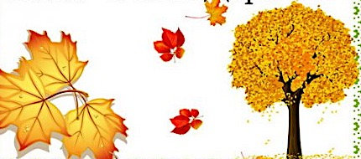
Лес осенью

Летом лес был зелёный. Теперь берёзки и клёны жёлтые. Осины красные. Между ними ёлочки зеленеют. Налетит ветер. Закружатся листья в воздухе, словно бабочки. Потом тихо-тихо на землю опускаются. Травы и цветы вянут. Семена на землю осыпаются. На следующий год из семян вырастут новые растения.

(По Г. Скребицкому и В. Чалышевой.)
ОТВЕТЬ НА ВОПРОСЫ

- О каком времени года говорится в рассказе?
- Каким лес был летом?
- Что стало с берёзками и клёнами осенью?
- Как изменились осины?
- Какие деревья не изменили своего цвета?
- На кого похожи листья осенью?
- Что происходит с семенами , травами и цветами осенью?


Осенние дожди


Осенние дожди совсем не похожи на летние. Дождь осенний – моросящий. Как зарядит сыпать маленькими капельками на земле, так и будет идти день, два, три, неделю, не переставая. И тогда становится очень скучно. Под ногами слякоть, небо свинцовое, и моросит холодный, нудный дождь.
(По Г. Скребицкому)

ОТВЕТЬ НА ВОПРОСЫ

- Как отличаются осенние дожди от летних?
- Почему становится скучно, когда идёт осенний дождь?
- Что такое «свинцовое небо»?
- Что ты делаешь, когда идёт дождь?

